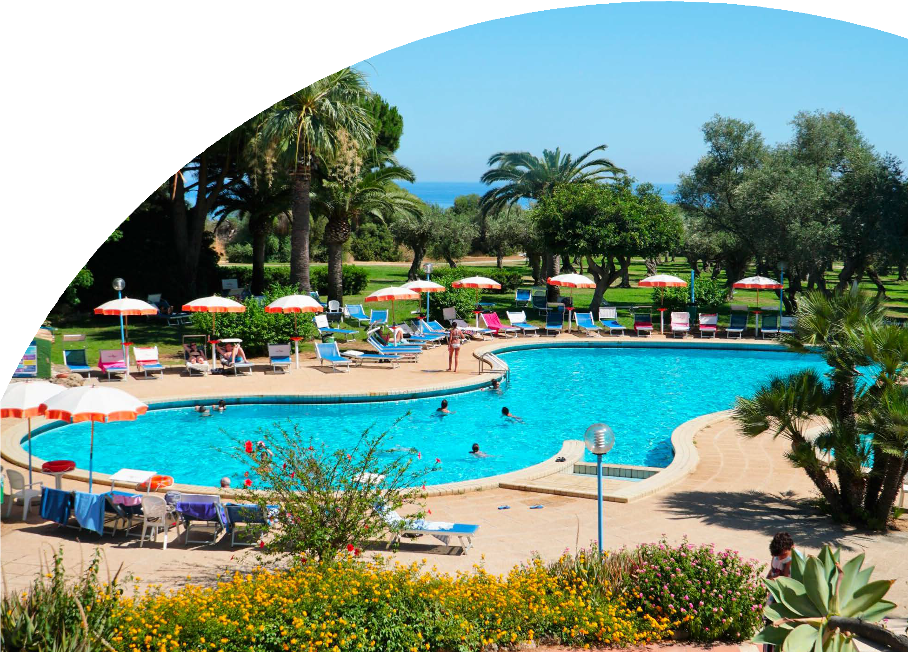
Mare Italia

ZETA CLUB ALICUDI
SICILIA - SCIACCA (AG)

GIUGNO - SETTEMBRE 2024 DA € 483 p.p.
DA 2 A 7 NOTTI
SOFT ALL INCLUSIVE

Mare, Sole e divertimento sono gli elementi fondamentali per una vacanza memorabile. Lo Zeta Club Alicudi inoltre gode di una posizione strategica, in quanto si trova a pochi passi da tanti luoghi di inte- resse come La Valle dei Templi, La Scala dei Turchi e lo splendido paesino di Sciacca, un luogo sugge- stivo, carico di arte, cultura e buon cibo.

PER INFORMAZIONI

ZETA CLUB ALICUDI SICILIA - SCIACCA (AG)

SOGGIORNO |  |  |  |  |  | TRASPORTO
PERIODO |  | SOGGIORNO MINIMO | QUOTA STANDARD IN FBB | QUOTA 3ATOURS P.P. SETTIMANA MIN 7 NOTTI | QUOTA 3ATOURS P.P. NOTTE SOGGIORNI BREVI | FORFAIT NAVE A/R NAPOLI/ PALERMO NOTT/NOTT | VOLO A/R + TRANSFER LINATE/ PALERMO
19/04 | 31/05 | 2/3* | 933 | 483 € | 79 € | 158 € | ND
31/05 | 07/06 | 7 | 980 | 532 € | - | 158 € | ND
07/06 | 14/06 | 4/7* | 980 | 581 € | 95 € | 158 € | 260 €
14/06 | 21/06 | 7 | 1260 | 630 € | - | 158 € | 260 €
21/06 | 28/06 | 7 | 1260 | 693 € |  | 158 € | 260 €
28/06 | 05/07 | 7 | 1260 | 791 € |  | 158 € | 260 €
05/07 | 12/07 | 7 | 1260 | 833 € |  | 158 € | 260 €
12/07 | 19/07 | 7 | 1260 | 847 € |  | 158 € | 260 €
19/07 | 26/07 | 7 | 1447 | 896 € |  | 230 € | 260 €
26/07 | 02/08 | 7 | 1447 | 896 € |  | 303 € | 288 €
02/08 | 09/08 | 7 | 1447 | 966 € |  | 353 € | 288 €
09/08 | 16/08 | 7 | 1773 | 1.155 € |  | 403 € | 366 €
16/08 | 23/08 | 7 | 1773 | 1.155 € |  | 353 € | 366 €
23/08 | 30/08 | 7 | 1447 | 945 € |  | 280 € | 264 €
30/08 | 06/09 | 7 | 1447 | 840 € |  | 230 € | 264 €
06/09 | 13/09 | 7 | 1260 | 742 € |  | 158 € | 140 €
13/09 | 20/09 | 7 | 980 | ND |  | 158 € | 161 €
20/09 | 27/09 | 3 | 933 | 546 € | 86 € | 158 € | 161 €
27/09 | 06/10 | 3 | 933 | 525 € | 83 € | 158 € | -
*Inizio/Fine Soggiorno: min. stay come da tabella. Dal 19/04 al 24/05 out All Inclusive Plus prenotabile per soggiorni min. 7 notti: € 115,00 min. 2 notti, dal 24/05 al 31/05 out min. 3, dal 31/05 al 14/07 out ingressi liberi min. 7 notti, dal 14/07 al 20/09 out ingressi settimanali Ven/Ven. Speciale 4 notti ingresso 07/06.
Check-in: dalle ore 16:00; Check-out: entro le ore 10:00. Le tariffe sono comprensive di Iva. La Formula Zeta Club include: Soft All Inclusive (per tutti gli occupanti della camera):
Prima colazione, pranzo e cena al buffet con bevande ai pasti (acqua e vino in caraffa) con formula Open Bar Light fino alle 24:00, include: bevande calde (caffè, caffè americano, caffè-latte, thè, cappuccino, camomilla, tisane, infusi, latte, caffè decaffeinato, caffè d’orzo, cioccolata calda), bevande (acqua naturale e gassate in bicchiere, Cola alla spina 20cl, gassosa alla spina 20cl, Cola zero, limonata, aranciata), succhi di frutta e sciroppi (succo d’ananas, succo d’arancia, succo di pompelmo, sciroppo d’ananas, succo d’arancia Sanguinella, sciroppo di menta, orzata, sciroppo tropical blue, sciroppo di pesca, sciroppo d’amarena), cocktails (Mangia’s e Florida). Le consumazioni sono per porzione e previste in tutti i bar; Serate a tema durante la settimana; Sorprese di mezzanotte; Merenda alle 17:00 per i bambini fino ai 13 anni n.c.; Intrattenimento diurno e serale con giochi, spettacoli e tornei; Corsi collettivi di vela, wind-surf, tiro con l’arco; Tennis; Uso gratuito dei campi di tennis, bocce, wind-surf, vela, calcetto, mini-golf, tiro con l’arco, canoe, ping- pong, pallacanestro, pallavolo, padel; Zetino Club (4-13 anni n.c.) e Zooom Club (13-17 anni n.c.); Spiaggia attrezzata con sdraio ed ombrelloni da maggio a settembre; Assistenza di Hostess in hotel. Per i più piccoli è incluso lo Zeta Baby (0-3 anni n.c.) con area biberoneria a disposizione dei clienti con forno a microonde, seggioloni, frullatore, possibilità di mettere in frigo della cucina solo cibi/bevande confezioni/sigillati. Prodotti base quali: pastina, brodo vegetale, salsa di pomodoro, passati di verdure, frutta, latte.
RIDUZIONI (Solo su quota soggiorno): Infant 0-3 anni n.c.: -100%, culla gratuita da richiedere in fase di prenotazione, pasti da regolare in loco. 3° letto bambino 3-13 anni n.c.: GRATIS fino al 09/08 out e dal 23/08, -50% dal 09/08 al 23/08 out. 4° letto bambino 3-13 anni n.c. -50% 3°/4° letto adulto dai 13 anni -30%
SUPPLEMENTI: DUS: +35% in tutti i periodi All Inclusive Plus prenotabile per soggiorni min. 7 notti: € 115,00 p.p.p.settimana, SOLO ADULTI a partire dai 18 anni, oltre a quanto incluso nella Formula Zeta Club, include: bevande (acqua tonica alla spina, birra alla spina,panaché), succhi di frutta e sciroppi (sciroppo granatina, sciroppo kiwi, sciroppo di fragole, latte di mandorla), apertivi nazionali (Aperol, Aperol Soda, Bitter Campari, Sanbitter bianco e rosso, Crodino, Campari Soda, Vermut rosso, Vermut bianco, Martini Dry, Vino “Jerax” (bianco, rosso o rosato), Marsala all’uovo, Marsala alla mandorla, Marsala secco, Ricard, Pastis, Pernod), digestivi nazionali e liquori (Amaro, Crema di menta, Mandarinetto, Sambuca, Limoncello) cocktails (Spritz, Flowers, Free Time, French Connection, Garibaldi, Frozen Daiquiri, Love Story, Manhattan, Parson Special, Puccini); spumante Pinot. Le consumazioni sono per porzione e previste in tutti i bar. Animali: ammessi piccola taglia (max 10Kg) € 20,00 a notte, previa disponibilità, da prenotare e pagare in adv. Tessera Club: inclusa.
**TASSE VOLO/NAVE obbligatorie € 55 p.p. dai 2 anni. Infant 0-2 anni n.c. pagano solo tasse. POLIZZA ISOLA SICURA obbligatoria (Gestione Pratica, Medico Bagaglio, Annullamento e Rimborso) € 5,00 a notte a camera.
**FORFAIT NAVE: 2 Adt+2 Chd+Poltrona+Auto(L4,89 - H1,99).
Tratta Gen-Pal Notturna/Notturna con supplemento € 250 fino al 02/08 e dal 29/09, € 350 dal 01/08 al 30/08
Tratta Civ-Pal Notturna/Notturna con supplemento € 130 fino al 26/07 e dal 29/08 in poi , € 200 dal 25/07 al 02/08, € 250 dal 01/08 al 30/08. Tratta Civ-T.Imerese Notturna/Notturna o Diurna/Diurna con supplemento € 130 fino al 26/07 e dal 29/08 in poi , € 200 dal 25/07 al 02/08,
€ 250 dal 01/08 al 30/08.
Quotazioni ad hoc per adulti extra, cabina, auto secondaria, animali etc.
**FORFAIT VOLO: Volo + Trasferimento Collettivo incluso in quota. 1 Bagaglio a mano (40x20x25) + 1 Bagaglio da stiva 20 Kg

max p.p Forfait
valido su partenza da: MXP/NAP/VRN/BGY
Quotazioni ad hoc per bagagli extra, priority o posti a sedere.

PER INFORMAZIONI
+39 06 98184396

